Консультация для родителей
«Изготовление дидактических пособий для развития речевого дыхания»

Развитие дыхания – является одной из важных задач в работе с дошкольниками. Упражнения на дыхание широко используются как в работе по развитию речи детей, так и в оздоровительной работе. Выработка правильного, целенаправленного и длительного речевого выдоха способствует:
— насыщению каждой клеточки организма кислородом;
— повышению общего жизненного тонуса;
—сопротивляемости организма к различным простудным заболеваниям дыхательной системы;
— стимуляции работы сердца, головного мозга, нервной системы.
Существует множество интересных игр и упражнений для развития дыхания детей дошкольного возраста, которые обязательно включаются в различные виды детской деятельности. Важно, чтобы ребенок не только в детском саду, но и дома выполнял упражнения на развитие речевого дыхания.
Дидактические пособия можно сделать своими руками, они не требуют больших материальных затрат, например:

«Зонтик с бабочками»

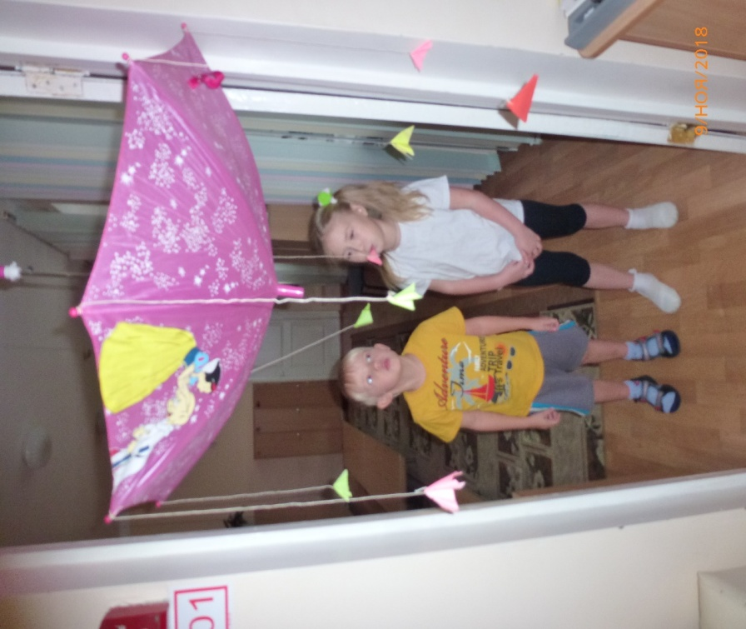

Материал: детский зонт, бумажные бабочки, цветные нитки.

«Ветерок в бутылочке»

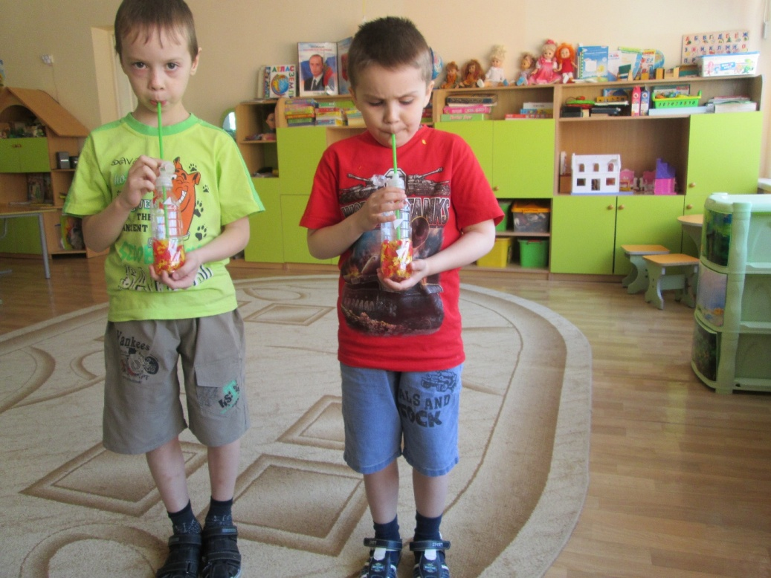
Материал: пластиковые бутылочки, трубочка коктейльная, мелко на резанные бумажные салфетки.

«Бабочка на цветке»

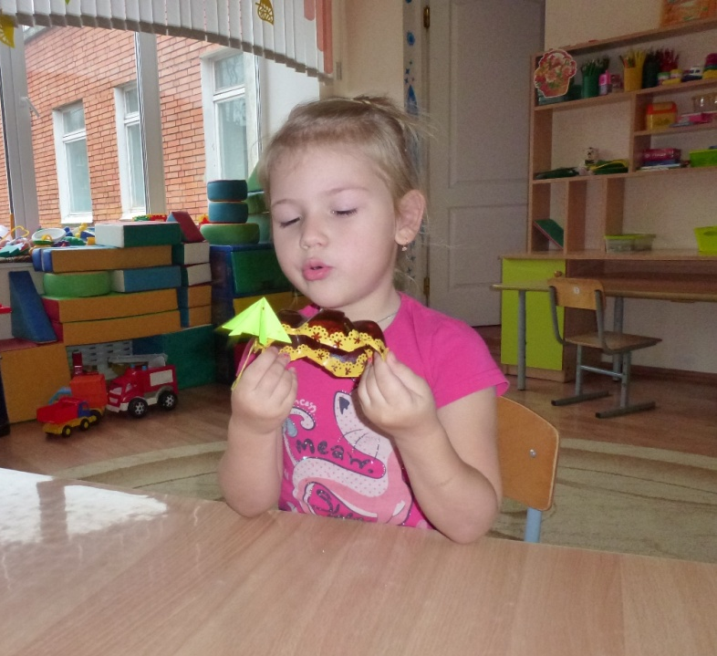

Материал: пластиковая бутылка, нитки, «бабочка»из цветной бумаги ,лак для ногте, ажурная самоклеющаяся лента.

«Горячий чай»

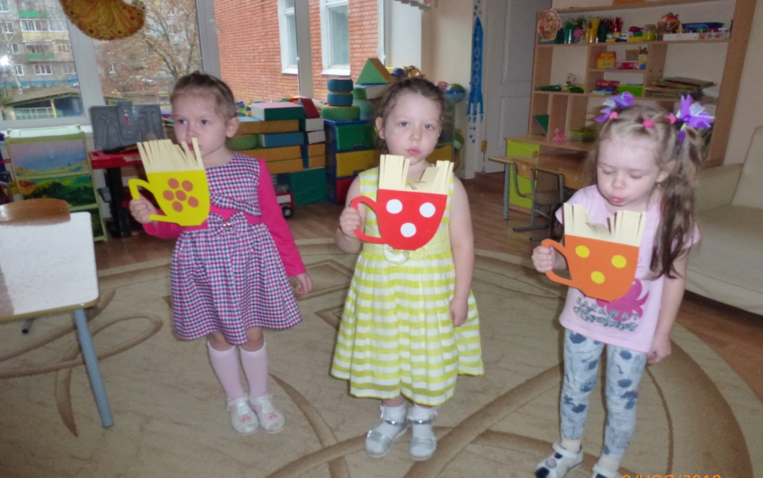

Материал: цветная бумага, цветной картон .

«Тучки»
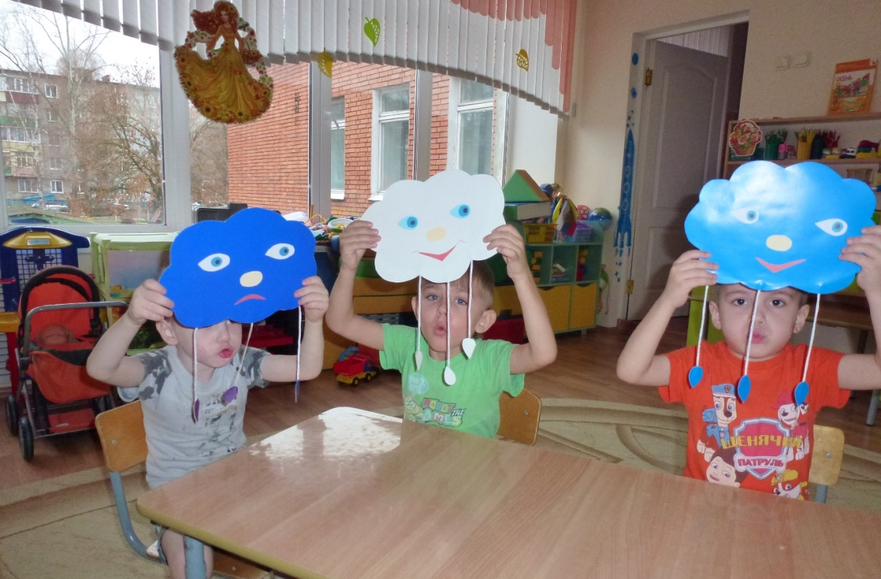
Материал: цветная бумага, цветной картон, тонкие веревочки.

« Найди кто спрятался»
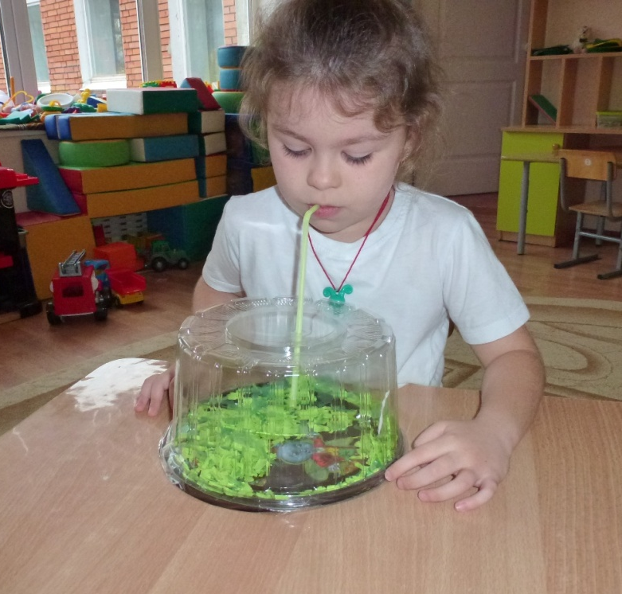
Материал: пластиковая прозрачная коробка (из-под торта), трубочки для сока, картинки (животных, насекомых ит.д.), мелко нарезанные бумажные салфетки.
«Надуй коробку»
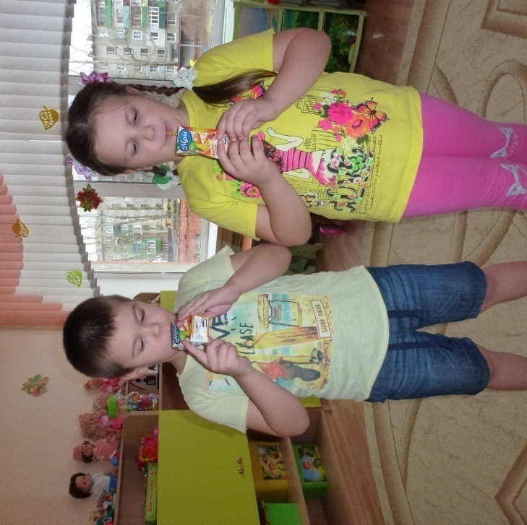
Материал: маленькие коробочки из-под сока, трубочки для сока.
«Воздушный футбол»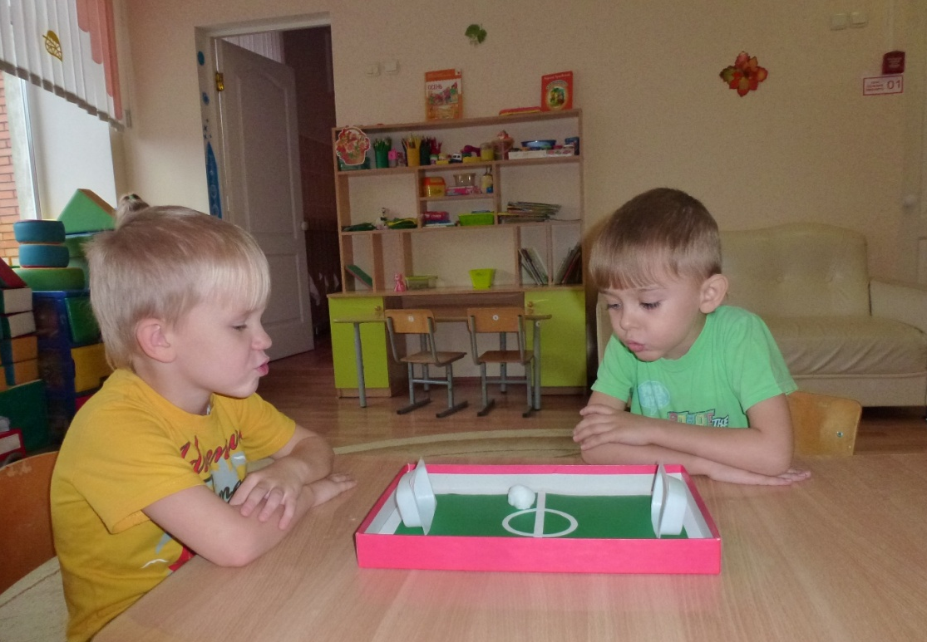
Материал: коробка из-под конфет, цветная бумага, коробки из-под сока или прямоугольные контейнеры из-под плавленого сыра, вата (салфетки, фантики…)

Полезные и увлекательные игры, направленные на развитие правильного речевого выдоха готовы! Главное, научить детей сделать глубокий вдох через нос, и направить воздушную струю через «трубочку» на «бабочку», на «ватный мяч», на мелко нарезанные салфетки, чтобы они разлетелись.
Работу над дыханием необходимо проводить ежедневно, используя разнообразные яркие дидактические пособия, ведь сформированное речевое дыхание—залог правильной и красивой речи!

Воспитатель первой квалификационной категории
Живаева Ольга Васильевна

